Современная жизнь взрослых устроена так, что многие дети вынуждены оставаться дома одни. Если ребенок остается один дома, то ему должны быть очень строго обозначены правила безопасности и поведения.
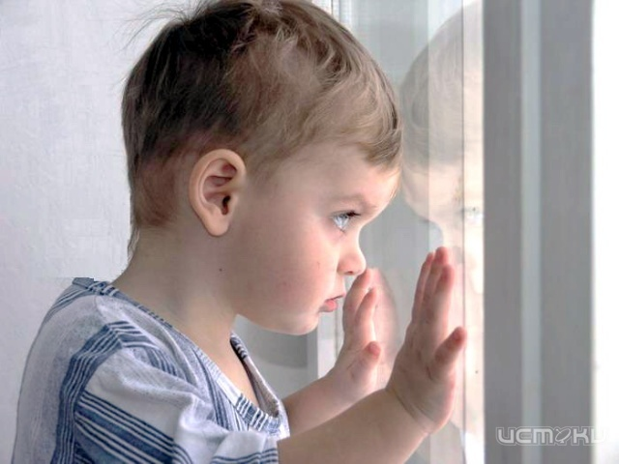
С какого возраста можно начать оставлять ребенка дома.
У многих родителей возникает вопрос, с какого возраста можно начать оставлять ребенка дома одного. Однозначного ответа на него нет, потому что каждый ребенок индивидуален. Кто-то может ненадолго оставить малыша 3-х лет дома одного, а у кого – то нет возможности оставить без присмотра ни на минуту 7-8-ми летнего ребенка.
По мнению детских психологов ребенка можно оставлять одного дома в возрасте 5-ти лет. В этом возрасте у детей появляется четкое осознание всего того, что ему объясняют, понимает слова «нельзя» и «опасно».
Разумеется, не стоит оставлять ребенка одного дома, если ему меньше 5-ти лет, поскольку впечатление о его самостоятельности может быть обманчивым, а сам ребенок может растеряться при столкновении с какой-нибудь непредвиденной ситуацией.
Психологический тест готовности ребенка.
Как узнать готов ли ребенок оставаться один дома?
Проведите тест для ребенка, каждый положительный ответ следует воспринимать как 10% в пользу самостоятельности ребенка.
- Способен ли ребенок самостоятельно играть дольше, чем 2 часа подряд, не отвлекаться на что-либо.
- Отсутствие у ребенка страха темных помещений и закрытых пространств.
- Понимает ли ребенок значение слова «нельзя» и последствия, которые могут наступить, если ослушаться.
- Умеет ли ребенок уверенно пользоваться телефоном.
- Есть ли у ребенка свои обязанности, которые он добросовестно выполняет.
- Придерживается ли ребенок самостоятельно определенного распорядка дня.
- Знает ли ребенок, когда и каким образом нужно вызвать скорую, пожарных и полицию.
- Сможет ли ребенок в случае необходимости обратиться за помощью к соседям.
- Понимает ли ребенок, для чего ему иногда приходится оставаться дома одному.
- Изъявляет ли ребенок сам желание оставаться один дома, или, по крайней мере, не против этого.

Правила поведения, когда остается дома один.
Прежде чем начать оставлять ребенка дома одного, следует объяснить ему правила поведения, что нельзя и что можно. Строго настрого следует запретить открывать двери и окна, включать электроприборы, брать в руки острые предметы. Поинтересуйтесь, чем планирует заняться ребенок в ваше отсутствие. Чтобы ему не было скучно, заранее приготовьте то - что ребенку интересно и чем займет свое время: новый диск с мультфильмами, карандаши или фломастеры, интересные пазлы и т.д.
Родителям следует не забывать звонить своему ребенку как можно чаще, и узнавать чем он занимается, и рассказывать о том, чем Вы в данный момент заняты. Обязательно скажите, что очень скучаете и постараетесь добраться до дома как можно быстрее.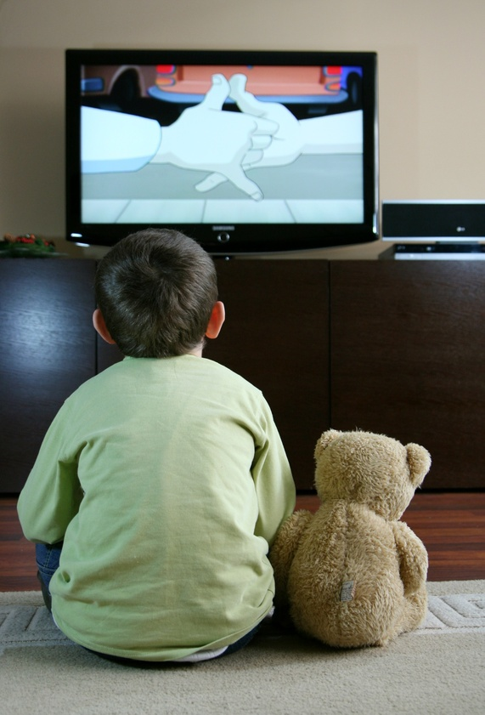
Спасибо за внимание.

